道路施工安全标志

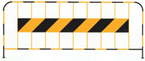 | 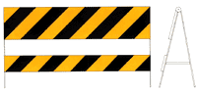
施工路栏 | 施工路栏
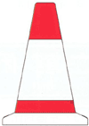 | 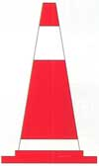 | 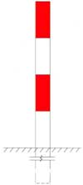
锥形交通标 | 锥形交通标 | 道口标柱
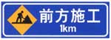 |  | 
前方施工 | 前方施工 | 道路施工
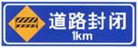 | 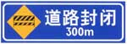 | 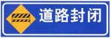
道路封闭 | 道路封闭 | 道路封闭
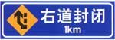 | 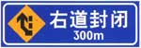 | 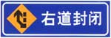
右道封闭 | 右道封闭 | 右道封闭
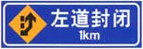 | 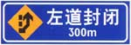 | 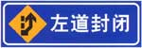
左道封闭 | 左道封闭 | 左道封闭
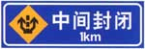 | 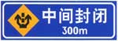 | 
中间封闭 | 中间封闭 | 中间封闭
 | 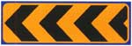 | 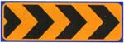
车辆慢行 | 向左行驶 | 向右行驶
 | 
向左改道 | 向右改道
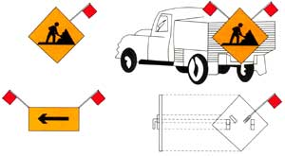
移动性施工标志

